中考物理模拟试题（四）2
三、简答或计算题（共26分，第19小题3分，第20小题3分，第21小题6分，第22小题6分，第23小题8分）
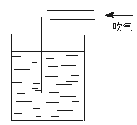19.找一根饮料吸管，用小刀从管的中间割一个口，有稍微一部分连接， 然后弯成直角，将管的一端插入盛有水的烧杯中，从另一端向管内吹气(如图14所示).你认为会有什么现象发生？请解释其原因.

图14

20.“冰壶”（又称冰上溜石）是以队为单位在冰上进行的一种投掷砥石（即冰壶）的竞赛项目，当投掷手将冰壶投出后，“冰壶”在冰面上不断向前运动.从图15中可以看出，冰壶向前运动时，同队有两名队员手持毛刷，在冰壶运行的前方用力左右擦刷冰面，使冰壶溜进营垒或接近营垒，这是为什么？
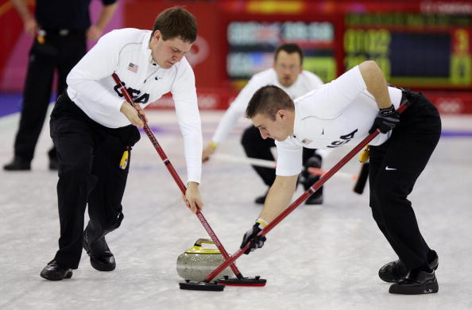

图15

21.电动摩托车实用、环保、污染少，很受人们的喜爱．下表是某型号的电动摩托车的一些性能参数：
整车净重 | 80kg |  | 最大时速 | 45km／h
蓄电池的电压 | 48V |  | 轮胎能承受的最大压强 | 2×10⁵Pa
蓄电池类型 | 高能免维护铅酸型 |  | 车轮直径 | 40cm
一次充电储存的电能 | 3．5×lO⁶J |  | 行驶噪声 | 62dB
试问:若该电动摩托车在行驶过程中轮胎与地面接触的总面积为1.5×10⁻²m²，那么其载重量最大不能超过多少kg?(取g=10N／kg)

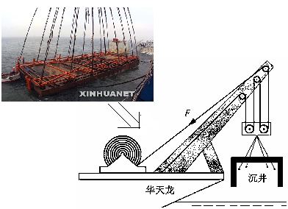
22.被形容为“满船尽带黄金甲”、身价逾千亿美元的广东海底沉船“南海一号”，已于2007年12月22日上午11时30分成功浮出水面. “南海一号”采用的是古船整体打捞模式，这在世界考古和打捞界都是首创.沉船地点在广东珠江口以西、距阳江海陵岛３０里，约水下２０米处.“南海一号”在水中的重量为２８００吨，空气中重量达４８００吨，为吊起这艘价值连城的古沉船，中国大陆特别打造了“亚洲第一吊”的４０００吨全回转起重船“华天龙”号(如图16)，到时将由它以0.1m/s的速度把“南海一号”吊出水面. (g=10N/kg)
（1）“南海一号”在水中所受浮力是多大?
（2）“华天龙”号起吊该船时出水前的有用功率是多少？
（3）若“华天龙”号起重船起吊时的总功率为5×10⁶w，则出水前的机械效率是多少？
图16

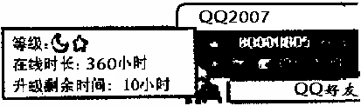
23.QQ是一款流行的互联即时通讯(聊天)工具,深受网友们的喜爱.从“QQ2004IIbeta”版本开始，QQ推出了“在线时长”新功能——用户通过积累在线时长可以获得更高等级和享受更多服务.
(1)用户登陆QQ后,将鼠标移至QQ主版面自己的头像上,即可查看自己的已在线时长和距下次升级所需要的时间.如图17所示的是某网友某次刚登陆QQ时,其QQ界面的电脑屏幕抓图(部分).若他使用的电脑平均功率是200W,则他升到下一级大约还要消耗多少电能?
图17
(2)据QQ官方宣布的数字,截止2007年6月 QQ注册用户人数已达2.7亿,按每个用户平均每100小时升一次级计算,则所有QQ注册用户每升一级共消耗多少电能?(假定每个QQ用户使用一台电能,每台电脑平均功率仍以200W计)
(3)自QQ中加入等级规则后,为更快升级而在线挂QQ的人数直线飙升——平均同时在线人数突破3000万左右.许多网友不论自己身在何处、是否使用电脑,也整日开机让QQ在线,以取得更多的在线时长,很多上班族也坦言自己下班从不关电脑.请根据以上计算结果,从能源和社会发展的角度,谈谈你对此现象的看法.

四、实验或探究题（共30分，第24小题5分，第25小题4分，第26小题8分，第27小题6分，第28小题7分）
24.(1) 如图18所示的体温计的最小刻度为_______℃，此时它的示数为________℃；
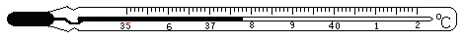
(2)图19中物块的长度为 cm；
(3)图20中电流表的示数为 A；
图18
(4)你也许观察过家中的自来水表的表盘吧,图21所示水表的示数为 m³.
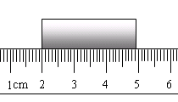
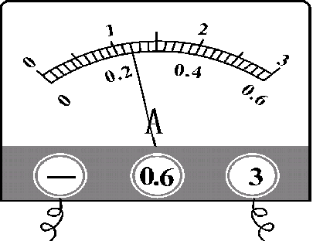
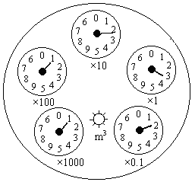

图19
图20
图21

25. 两盏完全相同的灯L₁、L₂接在电压为6V的电源上都能发光，现要判断L₁、L₂的连接方式.(请完成下表)
条件 | 判断方法 | L₁、L₂的连接方式
不使用任何仪器 | 方法一: 取下一盏灯，若另一盏灯仍能发光 | ________联
不使用任何仪器 | 方法二: 取下一盏灯，若另一盏灯不发光 | ________联
给一只电压表及若干导线 | 方法一: 用导线把电压表并在某盏灯的两端，若电压表示数是3V | ________联
给一只电压表及若干导线 | 方法二: 用导线把电压表并在某盏灯的两端，若电压表示数是6V | ________联

26.在讨论物体质量大小时,有位同学说“铁块的质量比木块大”.这位同学的说法引起了大家的激烈争论.好学的强强同学利用物理课外活动时间在实验室对“物体的质量与体积的关系”进行了探究.首先,他取形状规则、体积不同的木块两块,用天平和直尺把它们的质量和体积分别测算出来；接着,取体积不同的两块实心铁块,用天平和量筒把它们的质量和体积也分别测量出来；最后,算出相应的质量与体积之比.(见下表)
实验次数 | 物体 | 质量(g) | 体积(cm³) | 质量与体积之比(g·cm⁻³)
1 | 干松木1 | 8.8 | 17.8 | 0.49
2 | 干松木2 | 19.7 | 39.3 | 0.50
3 | 铁块1 | 83.6 | 10.6 | 7.89
4 | 铁块2 | 164.4 | 20.8 | 7.90
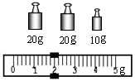
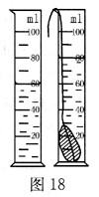
(1)通过分析实验1、2、3和4,他得出的初步结论是_____________________________________；
(2)通过分析实验1和2、3和4,他得出的结论是_____________________________________；
甲
(3)可见,单位体积的质量反映了物质的一种特性,物理学中就用_________表示物质的这种特性.
图22
乙
(4)综上所述, “铁块的质量比木块大”这个说法是不科学的,它的成立是有条件的,这个条件就是_________________.
(5)用调节好了的天平测出某石块的的质量如图22甲所示,用细线拴好小石块，放人盛有适量水的量筒中，结果如图22乙所示，则小石块的体积为_____ cm³；那么，该小石块的密度为_______kg／m³．
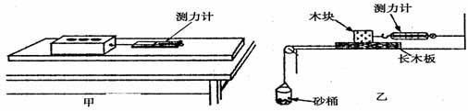
27．某研究性学习小组成员李明在学习摩擦力一节时，为了探究滑动摩擦力跟压力关系，设计了如图23(甲)实验装置：

图23

(1)将长木板放在水平桌面上，在木块的钩码孔中加钩码，使木块总质量为200克．
(2)沿水平方向，缓慢地拉动测力计，使木块做匀速直线运动，读出______________，这个示数即为滑动摩擦力大小．
(3)另一研究性学习小组成员李华对实验进行了改进，装置如图23(乙)所示：将木块用测力计水平拉住，测力计另一端固定在桌上一侧；细线一端和砂桶连接，另一端跨过定滑轮和长木板相连。实验时在砂桶中加砂，使长木板运动．若长木板匀速度运动，木块和长木板之间的滑动摩擦力大小__________测力计读数；若长木板加速运动，则木块和长木板之间的滑动摩擦力大小__________测力计读数．(选填“大于”、“等于”、“小于”)
28.实验小组进行了“测定额定电压是2.５V的小灯泡功率”的实验：
（1）实验记录与计算如下表：
电压U/V | 1.5 | 2.0 | 2.5
电流I/A | 0.22 | 0.26 | 0.30
功率P/W | 0.33 | 0.52
灯泡发光情况 | 灯丝暗红 | 微弱发光 | 正常发光

根据他们观察的现象和记录的实验数据分析，你可得出什么结论（请说出两点）：
①小灯泡的额定功率是 W；② .
（2）他们还注意到，这个实验记录也可以用来计算小灯泡灯丝的电阻，并发现灯丝的电阻值随电压升高而增大，同学们想：导体的电阻不是与电压、电流无关吗？怎么会有这样的结论呢？请你给他们作出合理的解释： ．
（3）①在图24中用笔画线代替导线完成该实验的电路连接；（请正确选择电表量程）
②请在坐标图25中作出小灯泡的电压和电流的关系图象.
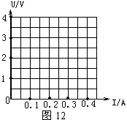
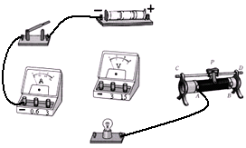

图24
图25

参考答案:
一、填空题（共20分，每空1分
1.220 3×10⁸ 2.乙
3.(1)光的直线传播 (2)折射 (3)平面镜成像规律 4.g mm
5.惯性 6. 2448m/s 运动 静止
7.费力 A 增大 8. 凝固 凝华
9. 人体也是导体 物体间力的作用是相互的
10.外面的话筒（麦克）坏了(或答：内部的喇叭坏了 或答：连接线路有断点)
二、选择题（共24分，把你认为正确的答案序号填写在题后的括号内.第11～16小题，每小题只有一个正确答案，每小题3分；第17、18小题，每小题有一个或几个正确答案，每小题3分，全部选择正确得3分，选择正确但不全得1分，不选、多选或错选得0分）
11.B 12.C 13.A 14.D 15.B 16.B 17.ABD 18.ABCD
三、简答或计算题（共26分，第19小题3分，第20小题3分，第21小题6分，第22小题6分，第23小题8分）
19.水会喷出来.因为向管内用力吹气时，管上方空气的流速大，压强小；水面上空气的流速小，压强大，所以水会从管中喷出来 20.刷冰时，使冰层表面温度升高，让表面上的冰层熔化；冰层熔化后，使两个接触面分开，大大减小摩擦力
21. 轮胎对地面的最大压力为F=pS=2×10⁵Pa×1．5×10⁻²m²=3000N
车最大载重时总的质量为m_{总}=G／g=F／g=3000N／10N／kg=300kg
所以车的最大载重量为m_{载max}=m_{总}-m_{车}=300kg－80kg=220kg
22. (1)F_{浮}=G₁－G₂=(4800×10³kg-2800×10³kg)·10N／kg =2×10⁷N
(2) P_{有用}= G₂×v=2800×10³kg×10N／kg×0.1m/s= 2.8×10⁶w
(3)由η= P_{有用}／P_{总}=2.8×10⁶w /5×10⁶w =56%
23. (1)由图可知,该网友升到下一级的剩余时间为t₁=10h,
而电脑的平均功率为:P=200W=0.2kW
所以,还需要消耗的电能为:W=Pt₁=0.2kW×10h=2kW·h
(2)同上,不难求出所有QQ注册用户每升一级共消耗电能
W_{总}=nPt₂=2.7×10⁸×0.2 kW×100h=5.4×10⁹kW·h
(3)许多网友为追求虚拟的等级而纯粹地开机在线,会造成大量的电能浪费.在电力依然十分紧张的今天,我们应该有节约能源的意识,每个人从点滴做起,社会才能可持续发展.
四、实验或探究题（共30分，第24小题5分，第25小题4分，第26小题8分，第27小题6分，第28小题7分）
24.(1) 0.1 37.8 (2) 2.90～2.93 (3) 1.2（或1.20）(4)1123(或 1123.2)
25. 并 串 串 并
26.(1)同种物质,质量越大,体积也越大(或不同种类物质单位体积的质量一般不同)
(2)对同一种物质而言,其质量与体积的比值是一定值
(3)密度
(4)体积相同
(5)20 约2.6×10³
27. (2)测力计示数 (3)等于 等于
28.（1）① 0.75 ② 电压升高，功率增大等 （2）灯丝的电阻与温度有关 （3）见下答图1
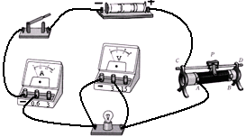
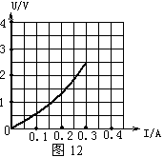
答图1

